首先，我们需要一个附带开发者工具的浏览器（即，敲f12或右键-检查，会出现以下内容）。

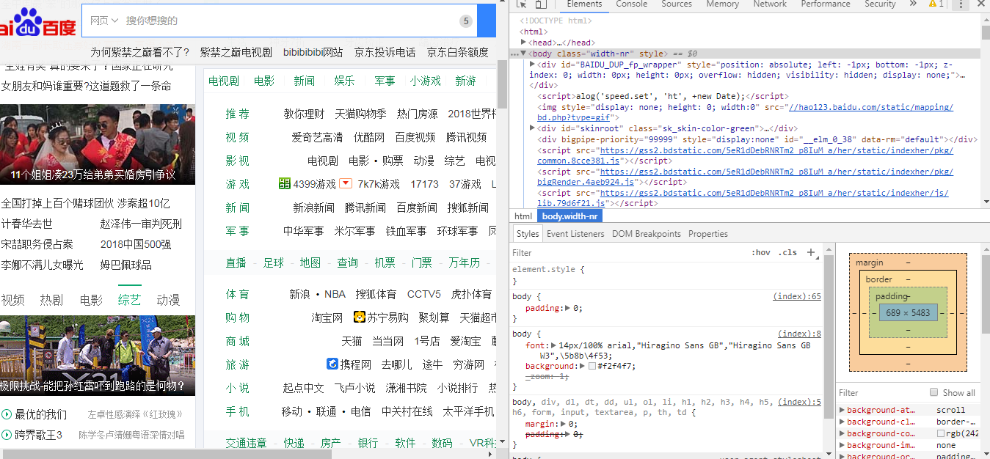

有可能第一次使用，祂可能停靠在网页的右侧，我们点击这个按钮，进入选项将其调整为在网页底部停靠。

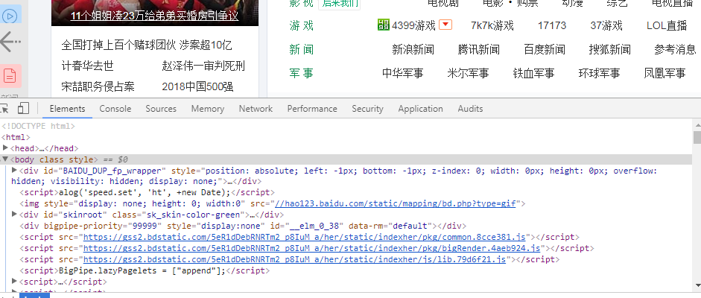

进入网易云音乐的首页，打开开发者工具，f5刷新一次。

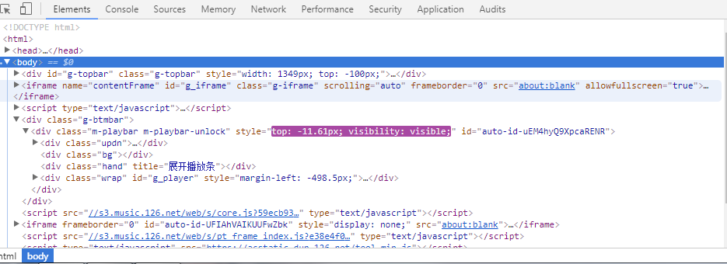我们看到的elements即该网页的html，祂将网页的所有元素标记出来。我们并不需要了解具体html内容是什么意思，我们需要了解：

1. html是一级一级标签穿插文本构成，是一种树的结构。（可理解为，一个祖先有几个后代，每个后代又有几个后代.....）<xxx>表示一个一个标签的开始，</xxx>表示一个标签的结束。（有的没有结束，例如<br>表示换行）
2. 我们点击某一行下面会呈现相应路径。比如点击，相应路径是（同时也表示一级一级的关系）。我们以后的爬取工作，很多都依赖于相应路径去寻找我们想要的内容。
3. 当我们想查看网页上具体某一块内容的路径时，比如我想知道在哪里。我们点击，然后再点击刚才的发现音乐既可以定位这一块内容的位置。
4. 对于一个具体的标签，第一个字段表示标签名，后面跟的是标签的属性。如标签名是div 属性有class 、title.

------------------------------------------------------------------------------------------------

当然，前面说的这几条我们暂时用不到，但今后的爬取工作我们会反复用到这些基本概念。接下来，将开始本文坠exciting的部分

！（日..日）！

首先，在刚才的开发者工具界面上，我们从elements切换到networks.

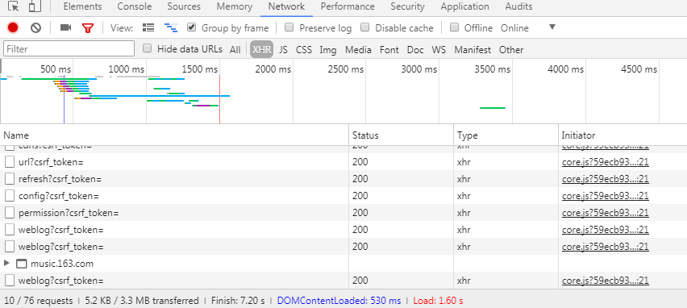 我们可以看到许许多多的条目，可以理解为网页所依赖的文件。

上方一栏，将这些文件分类。其中我们用得到的有Doc（可能存放网页源码（即html）或框架源码信息），JS（javascript，可能存放json文件），xhr（发送请求与响应，可能存json文件）。

然后，我们搜索“aloha 小野丽莎”。

（虽然有点Angry！！！ヽ(●-`Д´-)ノ）。让祂放个那么一秒钟，然后停掉。去xhr中找这样一个文件。

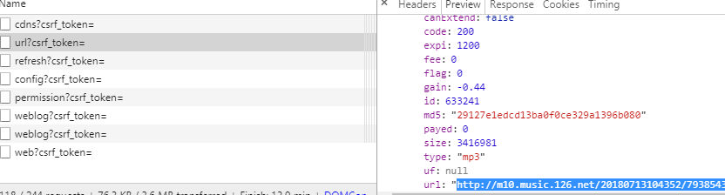点开这个文件，我们会发现右边有许多条目。我们点击Preview预览可以看到这个文件的内容。我们一级一级将其展看将会看到许多条目，每个条目都包含一个冒号，冒号左右有相应内容，这些条目又一级一级有秩序地存放在一起。

这就是json文件，祂存放了一些网页元素相关信息，方便了开发人员的读取内容（当然也方便了我们爬取），json文件存放的这些条目是一个个键值对（key-value），冒号左边是键key,右边是value.

找到这个叫url的，将网址复制下来，然后打开这个网址。

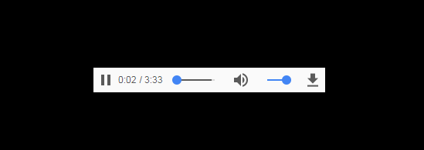

！（日..日）！

然后你就可以下载了！所以，网络里的资源，凡我所见所闻，即我所有。只是说抓取这些资源难易程度不一样。

（附上一些开发者工具的技巧：

<https://www.zhihu.com/question/34682699>

）